SỞ GIÁO DỤC VÀ ĐÀO TẠO TPHCM
TRƯỜNG THPT THÀNH NHÂN

ĐỀ THI HỌC KÌ I – VẬT LÍ 10
THỜI GIAN: 60 PHÚT

- (1,0 điểm) Chuyển động tròn đều là gì?
- (1,0 điểm) Phát biểu và viết hệ thức định luật II Niu-tơn.
- (2,0 điểm) Viết các công thức tính thời gian chuyển động và tầm ném xa của vật chuyển động ném ngang.
Vận dụng: Một viên bi được ném theo phương ngang với tốc độ 5 m/s từ đỉnh tháp cao 80 m. Lấy g = 10 m/s². Tính thời gian từ lúc ném đến khi viên bi chạm đất. Khi đó viên bi được ném xa bao nhiêu theo phương ngang?
- (2,0 điểm) Hai xe máy cùng xuất phát tại hai địa điểm A và B cách nhau 225 m và cùng chạy theo hướng AB trên đoạn đường thẳng đi qua A và B. Xe máy xuất phát từ A chuyển động nhanh dần đều với gia tốc 1 m/s². Xe máy xuất phát từ B chuyển động nhanh dần đều với gia tốc 0,5 m/s².
a. Viết phương trình chuyển động của mỗi xe.
b. Xác định thời gian và vị trí hai xe máy đuổi kịp nhau.
- (1,5 điểm) Một lò xo có chiều dài tự nhiên là 30 cm được treo thẳng đứng. Lấy g = 10 m/s². Bỏ qua khối lượng lò xo.
a. Khi treo vật có khối lượng là 100 g thì lò xo sẽ dãn ra 2 cm. Tìm độ cứng của lò xo.
b. Tiếp tục treo thêm vật có khối lượng ∆m chưa biết vào lò xo thì lò xo dài 33 cm. Tính ∆m.
- (2,5 điểm) Một xe khối lượng là 2 tấn bắt đầu khởi hành chuyển động thẳng nhanh dần đều trên đường nằm ngang. Sau khi khởi hành 10 s thì xe đi được 200 m. Hệ số ma sát giữa bánh xe với mặt đường là 0,1. Lấy g = 10 m/s².
a. Tính gia tốc của xe.
b. Tính lực kéo của động cơ xe.
c. Sau quãng đường 200 m đó, xe chuyển động thằng đều. Tính quãng đường xe đi được sau 20 s kể từ khi khởi hành.
------------HẾT------------

ĐÁP ÁN THI HKI VẬT LÍ 10
A. LÍ THUYẾT
- (1,0 điểm)
Chuyển động tròn đều là chuyển động có các đặc điểm:
– Quỹ đạo là một đường tròn; 0,5 điểm
– Tốc độ trung bình trên mọi cung tròn là như nhau. 0,5 điểm
- (1,0 điểm)
Phát biểu: Gia tốc của một vật cùng hướng với lực tác dụng lên vật. Độ lớn của gia tốc tỉ lệ thuận với độ lớn của lực và tỉ lệ nghịch với khối lượng của vật. 0,5 điểm
Hệ thức : 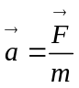 0,5 điểm
(Trong trường hợp vật chịu nhiều lực tác dụng thì 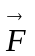 là hợp lực của các lực đó).
- (2,0 điểm)
+ Thời gian chuyển động: 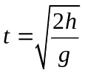 0,5 điểm
+ Tầm ném xa: 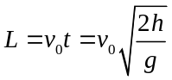 0,5 điểm
Vận dụng:
+ 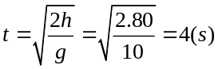 0,5 điểm
+ 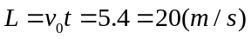 0,5 điểm
B. BÀI TẬP TỰ LUẬN
- (2,0 điểm)
Chọn chiều dương từ A đến B, gốc tọa độ tại A, gốc thời gian là thời điểm xuất phát của hai xe 0,25 điểm
Xe máy xuất phát từ A: x_{0A} = 0, v_{0A} = 0, t_{0A} = 0. 0,25 điểm
x_{A} = 0,5t² (m;s) 0,25 điểm
Xe máy xuất phát từ B: x_{0B} = 225 m, v_{0A} = 0, t_{0A} = 0. 0,25 điểm
x_{B} = 225 + 0,25t² (m;s) 0,25 điểm
Hai xe gặp nhau: x_{A} = x_{B} 0,25 điểm
0,5t² = 225 + 0,25t² → t = 30 (s) 0,25 điểm
x_{A} = 0,5.30² = 450 m 0,25 điểm
- (1,5 điểm)
∆l₁ = l₁ – l₀ 0,25 điểm
∆l₁ = 0,32 – 0,3 = 0,02 (m) 0,25 điểm
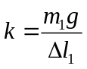 0,25 điểm
k = 50 (N/m) 0,25 điểm
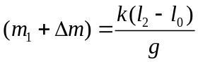 0,25 điểm
∆m = 0,05 (kg) = 50 (g) 0,25 điểm
- (2,5 điểm)
a. 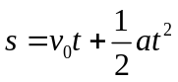 0,25 điểm
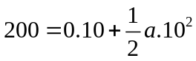 0,25 điểm
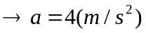 0,25 điểm
b.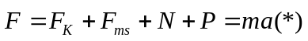 0,25 điểm
Chiếu (*) lên chiều chuyển động: 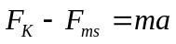 0,25 điểm
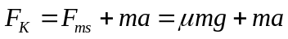 0,25 điểm
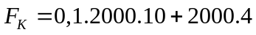 0,25 điểm
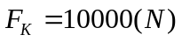 0,25 điểm
c. Vận tốc cuối chuyển động thẳng nhanh dần đều chính là tốc độ trung bình trong chuyển động thẳng đều.
0,25 điểm
Quãng đường vật đi được sau 20 s kể từ khi khởi hành gồm quãng đường s₁ chuyển động nhanh dần đều trong 10 s và quãng đường s₂ chuyển động thẳng đều trong 10 s tiếp theo.
0,25 điểm
Lưu ý: Học sinh giải cách khác đúng vẫn cho đủ điểm tương ứng từng phần.
Lỗi thiếu hoặc sai đơn vị trừ 0,25 điểm mỗi lỗi, tối đa 0,5 điểm cho toàn bài.

